**Санкт-Петербургский национальный исследовательский университет**

**информационных технологий, механики и оптики **

Группа R32372 К работе допущен Студент Маркевич Павел Андреевич Работа выполнена Преподаватель Тропченко А. А. Отчет принят

Отчёт по практической работе №1005

1. **Цель работы и задача.**

Решить задачу максимально эффективным способом, используя известные структуры данных и алгоритмы, а также соблюдая ограничения по времени и по памяти.

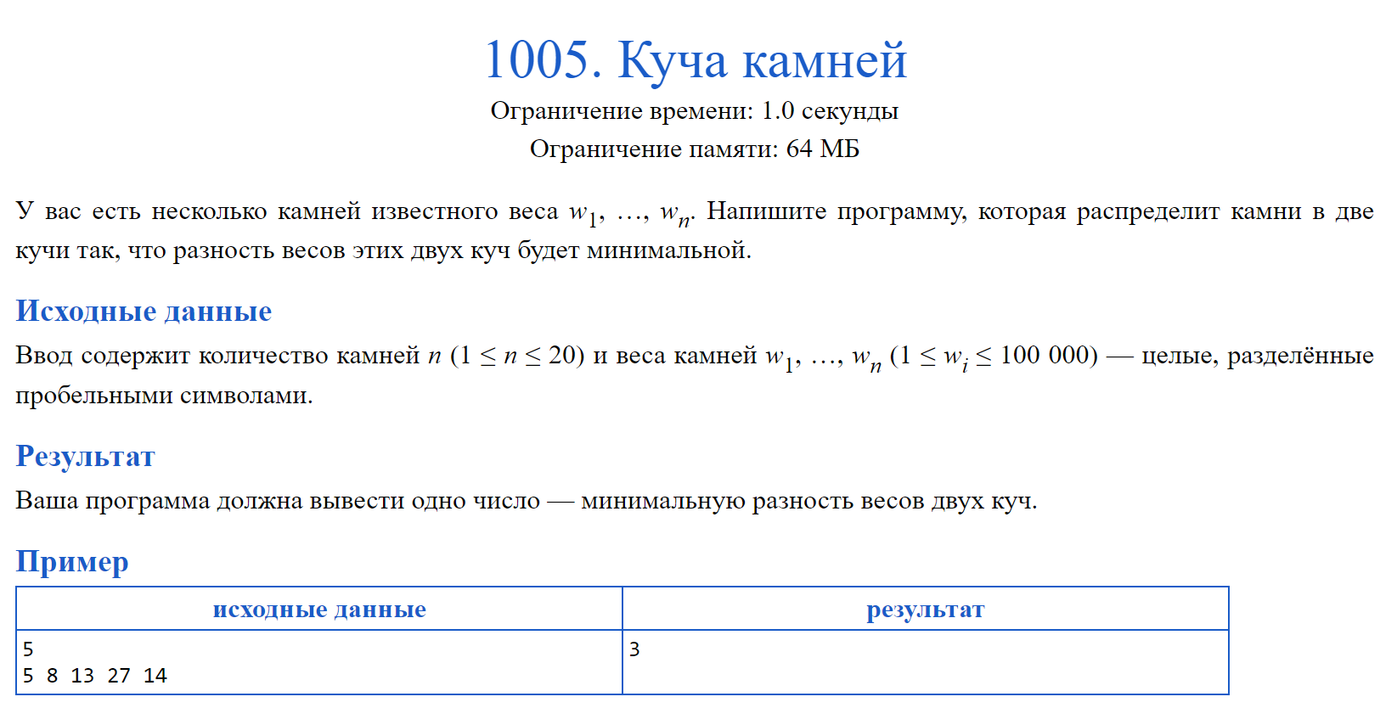

1. **Текст программы.**

Исходный код программы доступен в следующем репозитории github (файл 1005.cpp):

https://github.com/ghorik78/Algorithms-and-datastructures

1. **Описание алгоритма.**

Решение данной задачи можно свести к решению задачи о рюкзаке. Одним из известных способов решений данной задачи является рекурсивный перебор дерева всех возможных решений, в какую кучу положить камень. Стоит отметить, что максимальное значение количества камней 20, а значит, не так много вариантов, которые нужно перебрать.

Напишем функцию, которую будем вызывать рекурсивно. На каждом вызове будем проверять, все ли камни разложены по кучам. Если все камни разложены, то смотрим разницу весов куч, обновляя минимум.

Из структур данных использовался только динамический массив (vector из языка C++).

1. **Выводы по работе.**

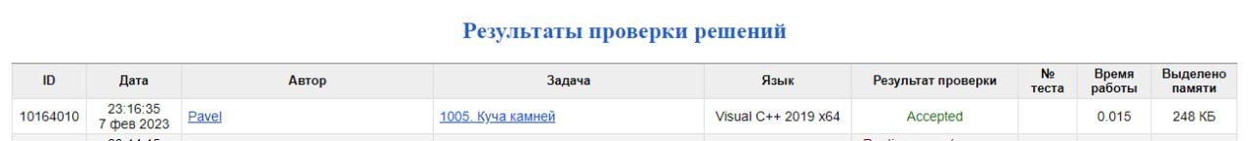

Подтверждение принятия решения системой

Решили поставленную задачу, соблюдая ограничения по времени и по памяти.